1 số lưu ý sẽ lưu ở đây đi
------------------------------
--Các method trong annotation

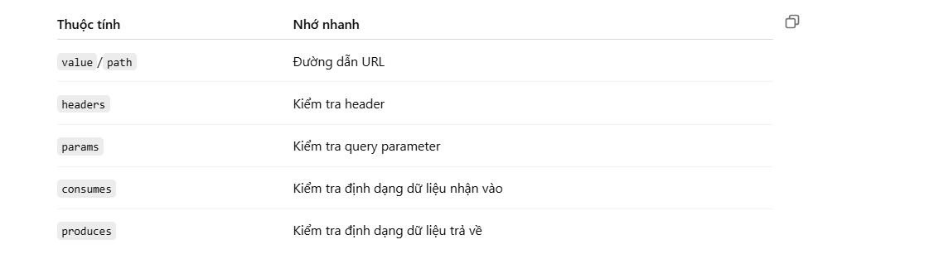
-------------------------
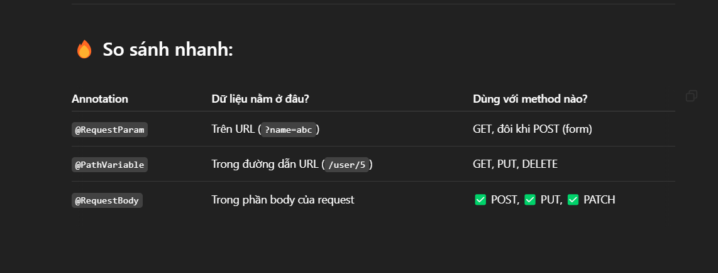
Có body request mới dùng @RequestBody tức là các cái code trong API ( kiểu dạng tiếng con người nhưng cần chuyển sang nhị phân bởi Serializable) nên mấy cái phương thức POST( thêm dữ liệu từ client vào database), PUT, PATCH (nhận các request cập nhập lên databse).
Còn GET thì GET theo chuẩn HTTP không sử dụng body để gửi dữ liệu. Thay vào đó, mọi thông tin bạn muốn gửi đi (như tham số tìm kiếm, bộ lọc, v.v.) sẽ được truyền qua URL thông qua các query parameters.
Ví dụ: GET /users?name=Long&age=20, trong đó name=Long và age=20 là các tham số bạn gửi tới server qua URL.
Với GET, bạn không sử dụng @RequestBody, mà sử dụng @RequestParam để lấy các tham số trong URL.
---------------------
--Thêm @RestController trong controller, nếu không có thì Spring sẽ không scan và không gọi được các API trong class, giúp tự động trả về JSON không cần viết @ResponseBody cho từng method.
------------------------
--@RequestMapping là annotation dùng để ánh xạ(map) một URL đến một method hoặc class trong controller. Nó có thể dùng để xử lý URL(path), phương thưc HTTP (GET, POST, PUT, DELETE…), các thông tin khác như: params, headers, content-type.
------------------------
--@PostMapping:
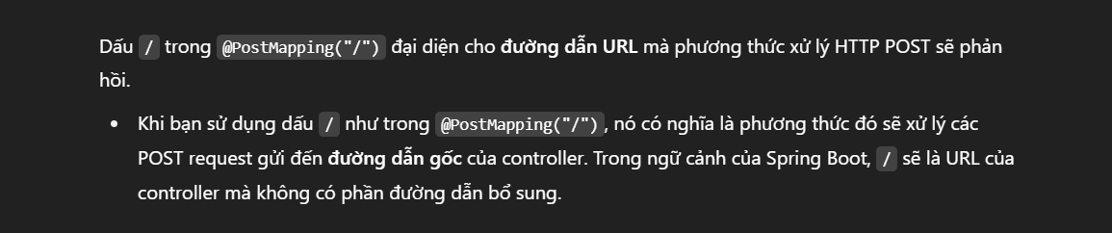
Dấu / : là đường dẫn gốc của ứng dụng hoặc một phần controller của ứng dụng.
@PostMapping("/")
public String addUser(@RequestBody UserRequestDTO userDTO) {
return "User addded";
}

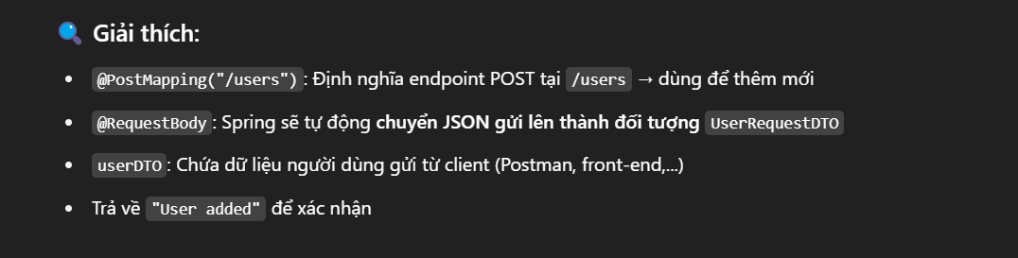
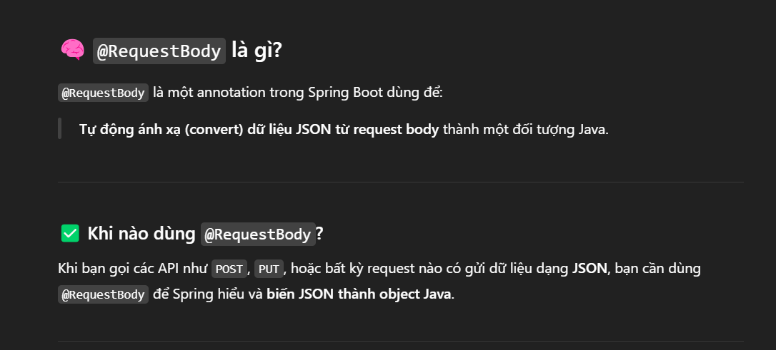
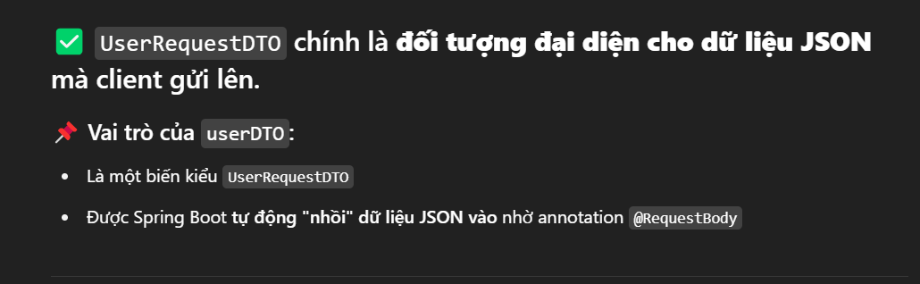
Chạy lên Swagger UI
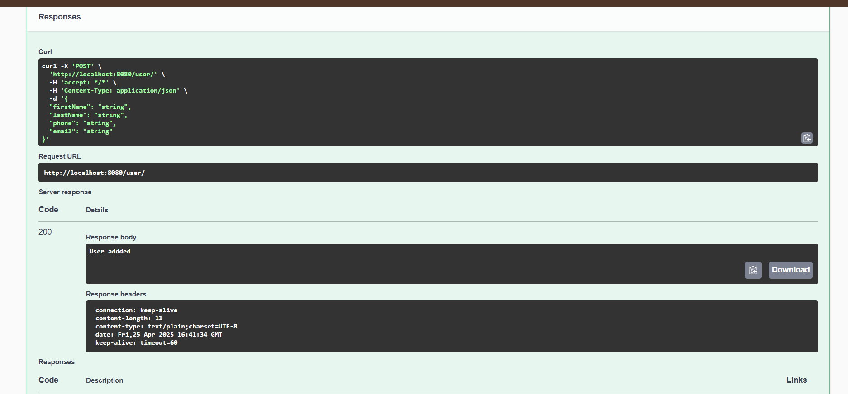
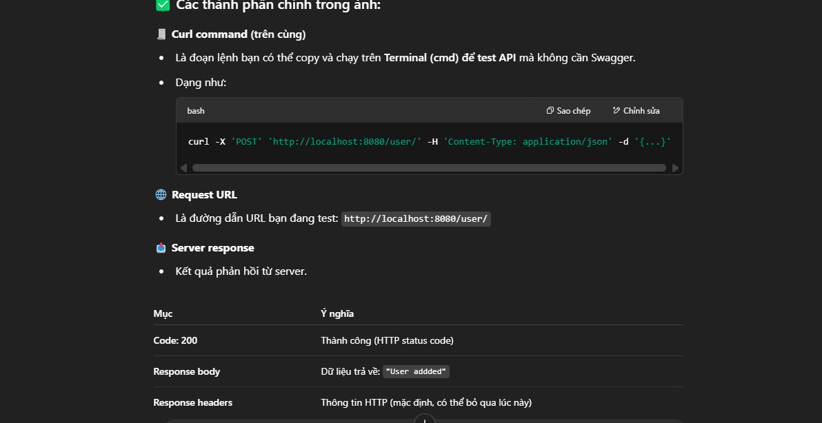
------------------------

Thêm vào file pom.xml
<dependency>
<groupId>org.springdoc</groupId>
<artifactId>springdoc-openapi-starter-webmvc-ui</artifactId>
<version>2.2.0</version>
</dependency>
- Sẽ truy cập đc vào Swangger UI với đường link :
- http://localhost:8080/swagger-ui/index.html
-----------------------------
@PutMapping:
Cần cái @PathVariable để nhận cái userId

@PutMapping("/{userId}")
public String updateUser(@PathVariable int userId, @RequestBody UserRequestDTO userDTO){
System.out.println("Request update userId=" + userId);
return "User updated";
}

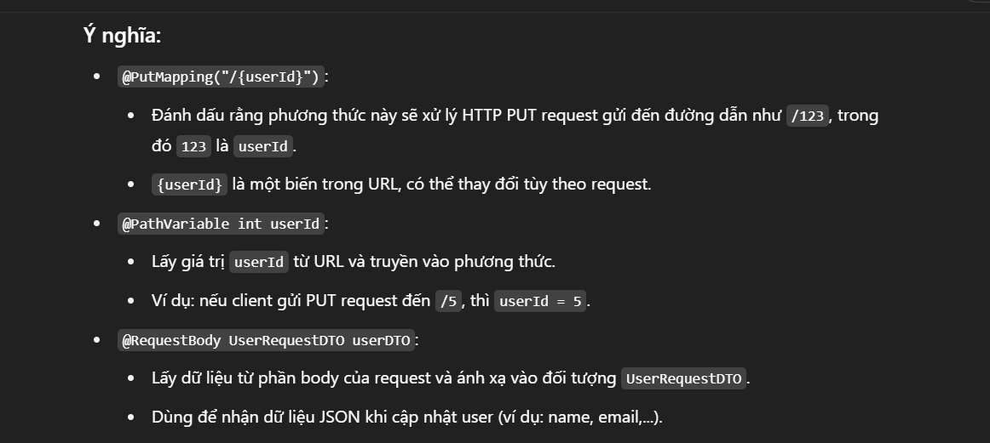
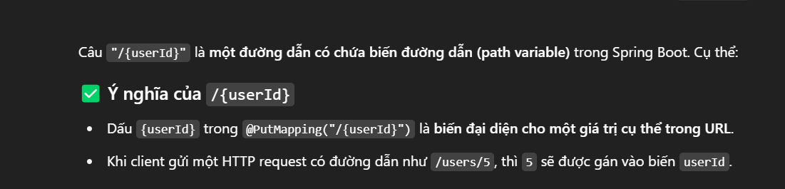
------------------------------
--@PatchMapping:
@PatchMapping("/{userId}")
public String changeUserStatus(@PathVariable int userId, @RequestParam boolean status){
System.out.println("Request change user status");
return "User status changed";
}
--Giải thích @RequestParam: dạng query kiểu dữ liệu gì đó. Ví dụ dưới là string thộihm 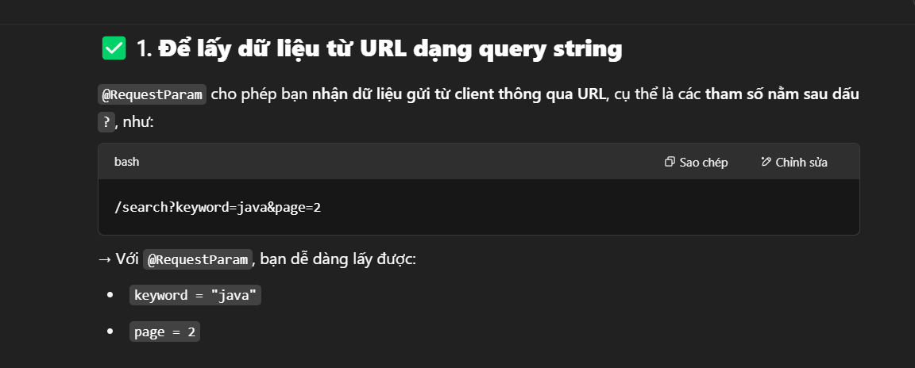
---Dấu ? được dùng để bắt đầu phần "query " trong URL.
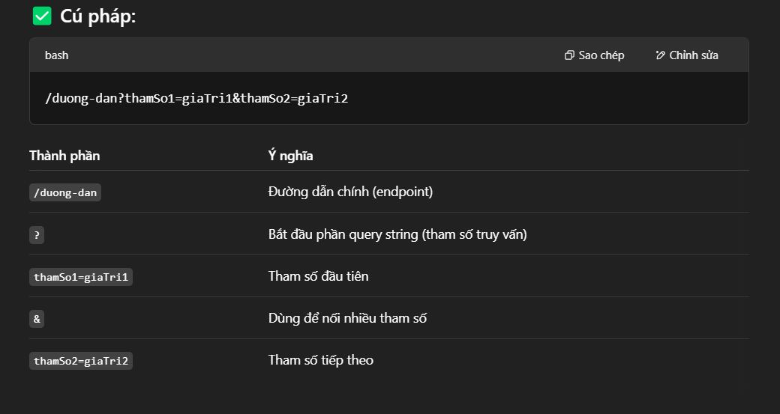
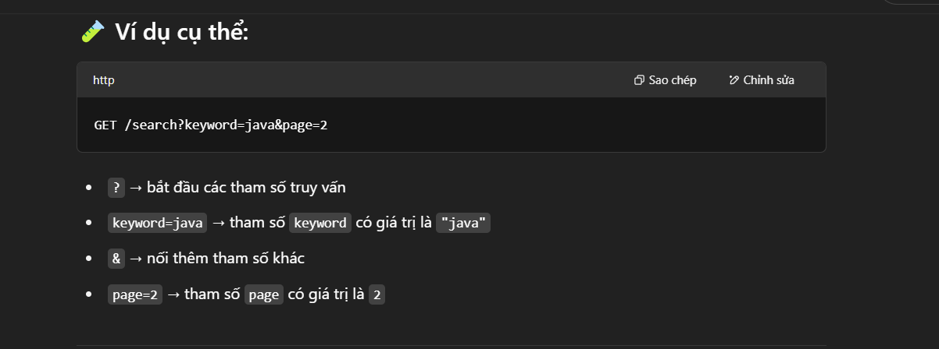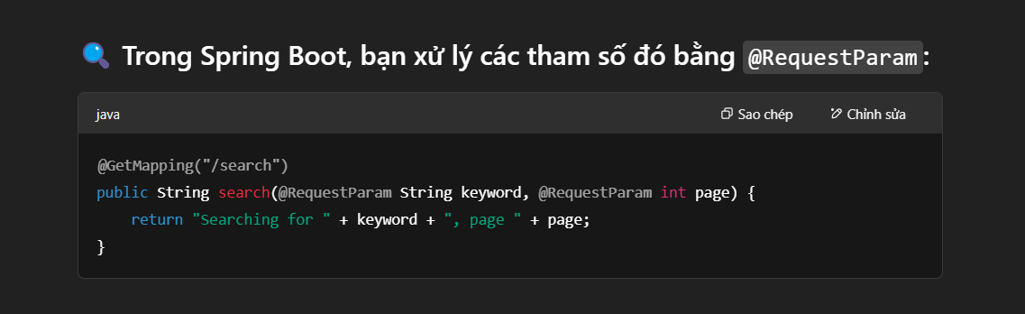
---Cài : required = false ->sẽ không bắt buộc phải nhập giá trị @RequestParam.
Nếu không có thì bắt buộc mình sẽ phải nhập nó.
@PatchMapping("/{userId}")
public String changeUserStatus(@PathVariable int userId, @RequestParam(required = false) boolean status){
System.out.println("Request change user status");
return "User status changed";
}

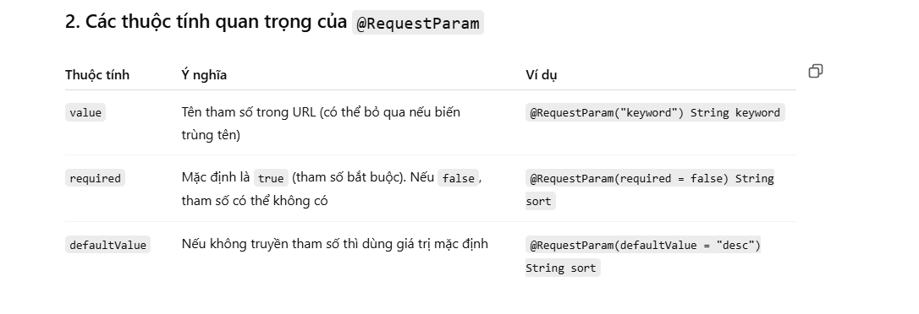
----------------------------------
--@GetMapping:
@GetMapping("/{userId}")
public UserRequestDTO getUser(@PathVariable int userId){
System.out.println("Request get user detail by userId");
return new UserRequestDTO("Hoang","Java","phone","email");
}
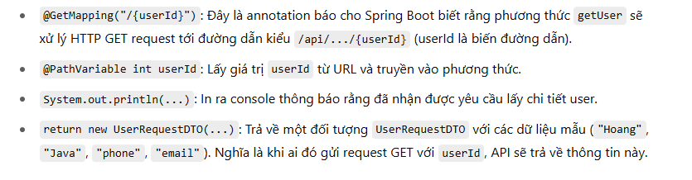
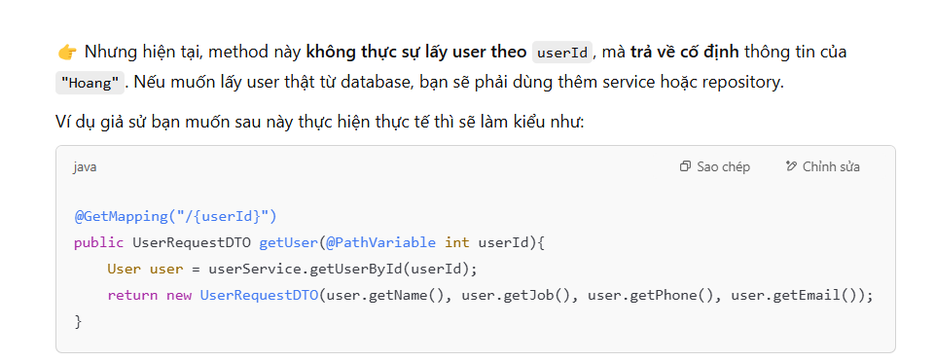

@GetMapping("/list")
public List<UserRequestDTO> getAllUsers(){
System.out.println("Request get all users");
return List.of(
new UserRequestDTO("Hoang","Truong", "051216", "hoang@"),
new UserRequestDTO("linh","Phuong","058415","linh@")
);
}
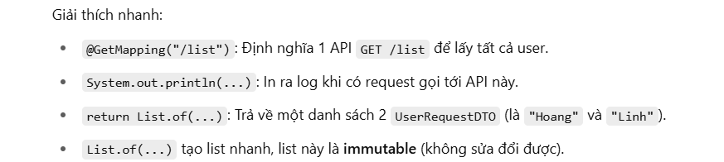

Câu hỏi đặt ra : tại sao @GetMapping("/{userId}"), userId phải đặt trong dấu {} mà list không phải đặt trong dấu ngoặc.
Bởi vì khi bạn viết @GetMapping(“/{userId}”) có nghĩa báo cho Springboot biết đây là một biến động(path variable). Vì vậy biến động trong URL bắt buộc phải có { }.
Còn @GetMapping(”/list”) thì list là cố định, không phải biến nên không cần dấu { } này.

